Федеральное государственное бюджетное образовательное учреждение высшего профессионального образования
«Нижегородский государственный университет
им. Н.И. Лобачевского»

Факультет вычислительной математики и кибернетики

Отчёт по лабораторной работе

Клиент - сервер

Выполнил:
студент ф-та ВМК гр. 82-12

Гатченко В.С.

Нижний Новгород
2013 г.
Содержание

Введение 3
Постановка задачи 4
Руководство пользователя 5
Руководство программиста 10
Описание структуры программы 10
Заключение 11
Литература 12
Приложения 13
Приложение 1 13
Приложение 2 14

Введение
Цель работы: разработка приложения, которое будет подключаться к базе данных и выступать в качестве её интерфейса.

Постановка задачи
Задания:
Разработать приложение на С++, …, C# или PHP, которое позволяет
- Просматривать содержимое таблиц базы данных.
- Изменять записи в базе данных.
- Добавлять новые записи.
- Удалять записи из базы данных.

Руководство пользователя
При запуске программы откроется следующее окно.

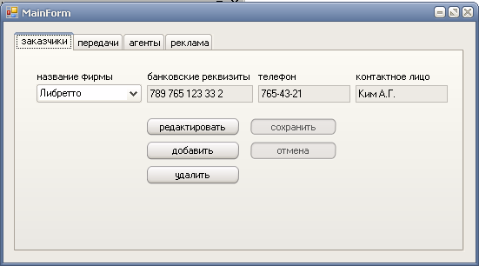
- Стартовое состояние
Мы сразу попадаем в таблицу заказчики.
В верхней области окна можно выбрать, с какой таблицей желаете работать. Предположим, что мы хотим просмотреть список рекламных агентов. Тогда переключаемся на вкладку «агенты», кликнув по заголовку вкладки.

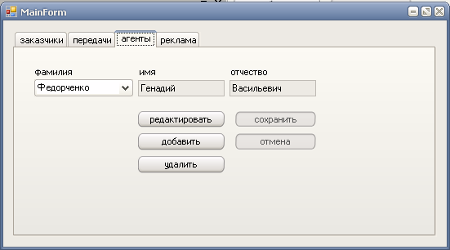
- Вкладка «агенты»
Можно просмотреть список агентов и информацию по ним используя выпадающий список с фамилиями.
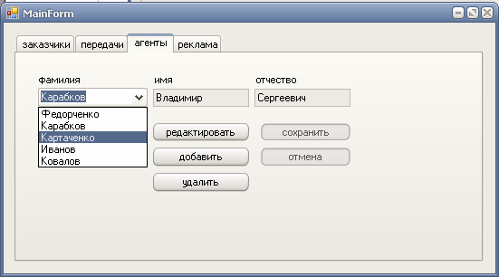
- Просмотре записей таблицы
В данный момент времени редактирование запрещено(текстовые поля блокируют любой ввод), можно только смотреть, но это измениться, если кликнуть по кнопке «редактировать».

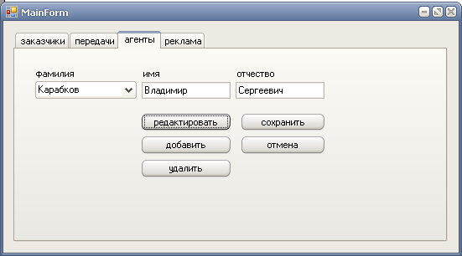
- Режим редактирования
Текстовые поля разблокированы, теперь можно изменять информацию об агенте, также можно менять и фамилию, программа помнит ключ записи, и запишет информацию в нужную часть таблицы. После введённых изменений можно нажать «сохранить» и принять их, или «отмена» и вернуться к просмотру.
Также можно добавить новую запись.
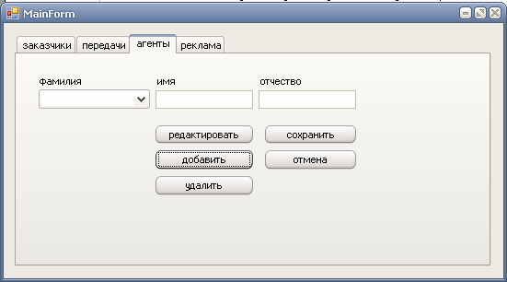
- Режим добавления записи
Все поля пустые и их нужно заполнить соответствующей информацией. Новую запись можно «сохранить», или же не сохранять, нажав «отмена».
Если запись больше не нужна в базе данных, то её можно удалить.

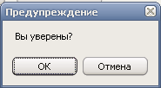
- Подтверждение удаления записи
Запись будет удалена только если вы нажмёте на «ОК».
Подобный же интерфейс реализован и для других таблиц, что упрощает его использование.
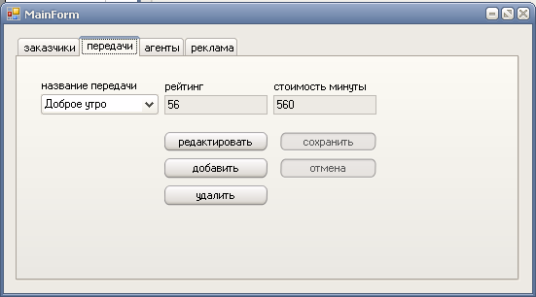
- Вкладка «передачи»

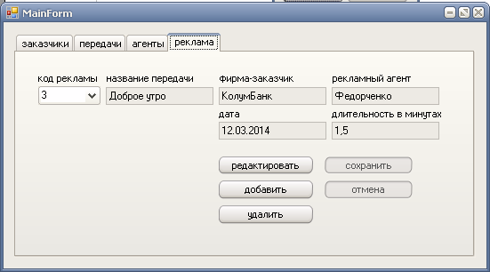
- Вкладка «реклама»
Вкладка реклама в режиме редактирования несколько отличается от других вкладок.

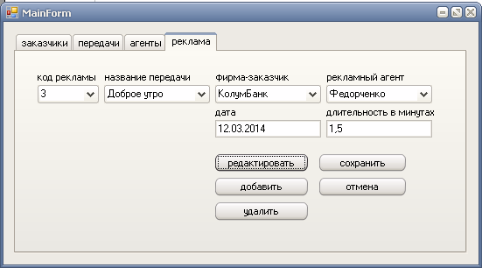
- Режим редактирования во вкладе «реклама»
В исходной базе данный таблица «реклама» связывает остальные таблицы воедино с помощью кодов записей в разных таблицах. Но пользователю не удобно пользоваться кодами записей при просмотре и редактировании, поэтому необходимая для редактирования информация записывается в выпадающие списки.
Просмотр рекламы на уровне пользователя осуществляется по кодам, так как для отдельных записей не предусмотрены уникальные названия.

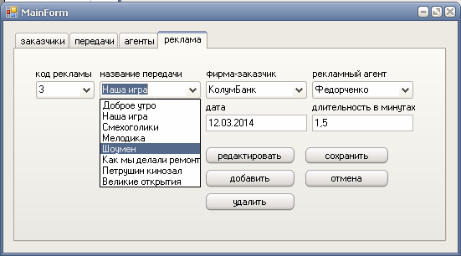
- Выпадающие списки для редактирования.

Руководство программиста
Для работы с файлом базы данных было использовано пространство имен System.Data.OleDb. В нём имеются классы для работы с базами данных MS Access формата «.mdb».
Подключение осуществляется достаточно просто.
Сначала были объявлены необходимые объекты.
OleDbConnection connection;
OleDbCommand command;
OleDbDataReader reader;
Потом была произведена инициализация.
connectionString = "provider=Microsoft.Jet.OLEDB.4.0;" + "data source = database\\DB.mdb";
connection = new OleDbConnection(connectionString);
command = connection.CreateCommand();
Далее эти объекты использовались по всему коду. А так как нет необходимости в одном приложении выполнять одновременно несколько команд, несколько одновременных чтений, то и не нужно более одного соединения типа OleDbConnection.
В приложении активно используются возможности языка запросов SQL. А именно объект типа OleDbCommand даёт такую возможность. А объект типа OleDbDataReader позволяет считывать информацию отобранную данной командой. см. Приложение 1.

Описание структуры программы
Программа имеет функциональную структуру без сложных ветвлений. Пользователь воздействует на объекты интерфейса, программа ловит события и реагирует на них. Например удаление записи, по нажатию кнопки. см. Приложение 2.

Заключение
Разработал приложение на С++, которое позволяет
- Просматривать содержимое таблиц базы данных.
- Изменять записи в базе данных.
- Добавлять новые записи.
- Удалять записи из базы данных.

Литература
- Базы данных (В.И. Швецов, А.Н.Визгунов, И.Б.Мееров)
- Пример подключения базы данных MS Access к проекту С# и создание запросов

Приложения

Приложение 1
Пример синтаксиса SQL запроса, написанного с помощью OleDbCommand и чтения с помощью OleDbDataReader.
SELECT
this.connection.Open();
this.command.CommandText = "SELECT код_заказчика " +
"FROM заказчики " +
"WHERE название = " + newNameCustomer;
this.reader = command.ExecuteReader();
if (this.reader.Read())
codeCustomer = (int)this.reader["код_заказчика"];
this.reader.Close();

UPDATE
this.connection.Open();
this.command.CommandText = "UPDATE реклама SET код_передачи = " + codeTelecast +
", код_заказчика = " + codeCustomer +
", код_агента = " + codeAgent +
", дата = " + newData +
", длительность_в_минутах = " + newLenght +
" WHERE код_рекламы = " + this.codeAlterable;
command.ExecuteNonQuery();
this.connection.Close();

INSERT
this.connection.Open();
this.command.CommandText = "INSERT INTO реклама (код_передачи, код_заказчика, код_агента, дата, длительность_в_минутах) VALUES (" +
codeTelecast +
", " + codeCustomer +
", " + codeAgent +
", " + newData +
", " + newLenght + ")";
command.ExecuteNonQuery();
this.connection.Close();

DELETE
this.connection.Open();
this.command.CommandText = "DELETE FROM реклама WHERE (код_рекламы = " + this.codeAlterable + ")";
this.command.ExecuteNonQuery();
this.connection.Close();

Приложение 2
Удаление записи по нажатию кнопки.
private void buttonDeleteAdvertisement_Click(object sender, EventArgs e)
{
if (MessageBox.Show("Вы уверены?", "Предупреждение", MessageBoxButtons.OKCancel) == DialogResult.OK)
{
this.connection.Open();
this.command.CommandText = "DELETE FROM реклама WHERE (код_рекламы = " + this.codeAlterable + ")";
this.command.ExecuteNonQuery();
MessageBox.Show("Реклама удалёна");
this.connection.Close();
this.writeInComboBoxCodeAdvertisement();
}
}
}

